### ΕΝΟΤΗΤΑ 12η

***Η ωρίμανση τη βιομηχανικής επανάστασης***

Με τον όρο βιομηχανική επανάσταση, ονομάζουν οι ιστορικοί, τη μετάβαση από την αγροτική- χειρωνακτική οικονομία στη βιομηχανική οικονομία, καθώς και τις τεράστιες οικονομικές, κοινωνικές, πολιτικές και πολιτιστικές μεταβολές που η μετάβαση αυτή προκάλεσε

Ξεκίνησε από την Αγγλία στο δεύτερο μισό του 18ου αιώνα και από τις αρχές του 19ου αιώνα εξαπλώνεται με γρήγορους ρυθμούς σε νέες περιοχές της Ευρώπης καθώς και στις ΗΠΑ

***Κύρια γνωρίσματα της βιομηχανικής επανάστασης***

* + *Εκτεταμένη χρήση νέων τεχνικών μέσων (κυρίως της ατμομηχανής) που περιόριζαν τη χειρωνακτική εργασία, αυξάνοντας την παραγωγή και μειώνοντας το κόστος των προϊόντων*
  + *Αξιοποίηση νέων μορφών ενέργειας (κυρίως του άνθρακα)*
  + *Εφαρμογή καινοτομιών στη μεταλλουργία*
  + *Συγκέντρωση των εργαζομένων στα εργοστάσια*
  + *Υψηλοί ρυθμοί ανάπτυξης*

Η εξάπλωση της βιομηχανικής επανάστασης:

* *Από τα μέσα του 19ου αιώνα εξαπλώνεται με γρήγορους ρυθμούς σε νέες περιοχές της Ευρώπης, καθώς και στις Η.Π.Α, χάρη στην αδιάκοπη πρόοδο της υφαντουργίας και της μεταλλουργίας.*

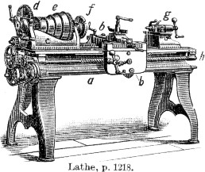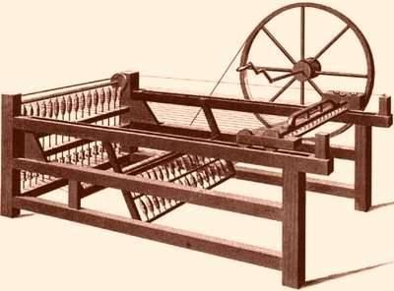

Τόρνος :χρησιμοποιούνταν στην κατασκευή Κλωστική μηχανή (μηχανική ανέμη) μεταλλικών εξαρτημάτων για μηχανές « κλώστρια Τζένη»

### Μετά το 1880 νέοι βιομηχανικοί κλάδοι αναπτύσσονται:

* *Η χημεία περνά από το χώρο του εργαστηρίου στη μαζική παραγωγή και γεννιέται η οργανική χημεία, χάρη στην οποία έχουμε παραγωγή:*
* *μεγάλων ποσοτήτων συνθετικών βαφών*
* *λιπασμάτων*
* *πλαστικών υλών*
* *εκρηκτικών*

Χάρη στη χημεία επίσης αναπτύσσονται οι βιομηχανίες:

* *φαρμάκων*
* *ψυγείων*
* *φωτογραφικών και κινηματογραφικών ειδών πρωτοπόρος αναδεικνύεται η Γερμανία*

### Ηλεκτρισμός

* + *Η κυριότερη ανακάλυψη του δεύτερου μισού του 19ου αιώνα ήταν ο* ***ηλεκτρισμός****, που είχε πολλές τεχνολογικές εφαρμογές (φωτισμός, ηλεκτρικοί κινητήρες, παραγωγή ηλεκτρικής ενέργειας από νερό).*

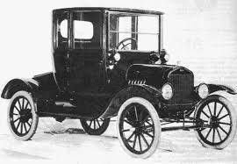

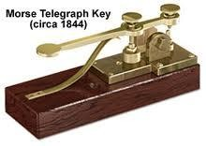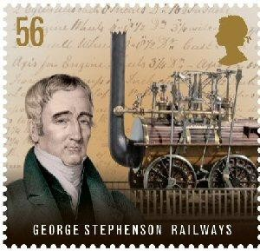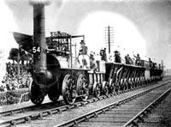

**Οι συγκοινωνίες και οι επικοινωνίες**

**σιδηρόδρομος**

**ατμόπλοιο**

**αυτοκίνητο**

**αεροπλάνο**

**τηλέφωνο**

* + Η βιομηχανική ανάπτυξη επιταχύνθηκε από την πρόοδο στις **συγκοινωνίες** και στις **επικοινωνίες**.
  + Το 1825, στη Βρετανία, κινήθηκε ο πρώτος σιδηρόδρομος, που σιγά-σιγά βελτιώθηκε.

(Ο Άγγλος μηχανικός **Στήβενσον** κίνησε την πρώτη ατμάμαξα). Ακολούθησαν τα **ηλεκτροκίνητα τραμ** και ο υπόγειος σιδηρόδρομος (**μετρό**). Στη θάλασσα τα **ατμόπλοια** αντικατέστησαν τα ιστιοφόρα.

* + Ο **σιδηρόδρομος** και το **ατμόπλοιο** ήταν τα σημαντικότερα μεταφορικά μέσα της νέας εποχής. Μειώθηκε σημαντικά

ο χρόνος και το κόστος του ταξιδιού. Οι μεταφορές γίνονται **γρηγορότερα** και **ευκολότερα**.

* + Κατά το δεύτερο μισό του 19ου αιώνα κατασκευάστηκε το **αυτοκίνητο** και άρχισαν οι πρώτοι πειραματισμοί για την κατασκευή **αεροπλάνου**. (Το 1903 οι αδελφοί Ράιτ έκαναν 3 πτήσεις σε μικρές αποστάσεις.) Το πετρέλαιο, ως

καύσιμο των κινητήρων, απέκτησε μεγάλη αξία.

* + Η εφεύρεση του ηλεκτρικού και του ασύρματου **τηλέγραφου**, καθώς και του **τηλεφώνου**, δημιούργησαν επανάσταση στις επικοινωνίες καθιστώντας τες ευκολότερες.
  + Το δίκτυο μεταφορών και επικοινωνιών **κάλυψε ολόκληρο τον κόσμο** και αυτό είχε σημαντικές οικονομικές

συνέπειες.

O νέος τρόπος οργάνωσης της οικονομίας ονομάστηκε:

Οικονομία της ελεύθερης αγοράς / καπιταλισμός / κεφαλαιοκρατία. Ιδεολογική βάση του νέου συστήματος υπήρξε

**Ο οικονομικός φιλελευθερισμός =** οι επιχειρηματίες μπορούν να κάνουν ό,τι έκριναν αναγκαίο για το κέρδος · το ατομικό συμφέρον προτάσσεται του κοινωνικ

***ΕΝΟΤΗΤΑ 13η***

***Κοινωνικές και πολιτικές διαστάσεις της βιομηχανικής επανάστασης***

|  |  |
| --- | --- |
| ***Οι κύριες κοινωνικές μεταβολές που έφερε η βιομηχανική επανάσταση*** | |
| ***Α. ΠΛΗΘΥΣΜΙΑΚΕΣ ΜΕΤΑΒΟΛΕΣ*** | |
| ***1. Εσωτερική μετανάστευση*** | ***2. Εξωτερική μετανάστευση*** |
| *Οι πόλεις πυκνώνουν, δημιουργούνται προάστια.* | *Κατευθύνθηκε στις Η.Π.Α. , Καναδά*  *και Αυστραλία* |
| ***Β. ΚΟΙΝΩΝΙΚΟΙ ΜΕΤΑΣΧΗΜΑΤΙΣΜΟΙ*** | |
| ***1.*** *Αριστοκράτες-μεγαλογαιοκτήμονες* | *Παρέμεναν πανίσχυροι* |
| ***2.*** *Αστοί* | *Η πλέον κυρίαρχη τάξη* |
| ***3.*** *Αγρότες* | *Αποτελούσαν την πλειοψηφία, ζούσαν υπό*  *ασταθείς συνθήκες* |
| ***4****. Εργάτες* | *Εργάζονταν 12-16 ώρες, ζούσαν κάτω από άθλιες συνθήκες, πέθαιναν νέοι.* |

|  |
| --- |
| ***Η ΑΝΑΠΤΥΞΗ ΤΟΥ ΣΥΝΔΙΚΑΛΙΣΜΟΥ*** |
|  |
| ***1830:*** *Οι εργάτες διεκδικούν οργανωμένα την ικανοποίηση των αιτημάτων τους (8ωρη εργασία)* |
| ***1830:*** *Η Αγγλική Ένωση Εργατών δημοσιεύει τη* ***Χάρτα του λαού*** *με την οποία διατυπώνουν πολιτικά αιτήματα.* |
| ***1η Μαΐου 1886:*** *Η εργατική απεργία στο Σικάγο με αίτημα την καθιέρωση οκτάωρης εργασίας πνίγεται στο αίμα.* |
| ***Τέλη 19ου αιώνα: α)*** *οι ώρες εργασίες μειώνονται σε 10,* ***β)*** *δημιουργούνται ταμεία ασφάλισης (οικονο- μική στήριξη των εργατών σε εργατικά ατυχήματα, ασθένεια, απόλυση)* ***γ)*** *υπογραφή συλλογικών συμβάσεων εργασίας που ορίζουν τις κατώτερες αμοιβές.* |
| ***Από το 1864*** *και μετά ιδρύονται εργατικά σωματεία, εργατικά κόμματα που προσπαθούν να ανέλθουν στην κυβέρνηση μέσα από εκλογές.* |

***ΕΝΟΤΗΤΑ 17η :*** *Ο Ιωάννης Καποδίστριας ως κυβερνήτης της Ελλάδας (1828-1831)*

* + - *Εκλέγεται Κυβερνήτης της Ελλάδας από τη συνέλευση της Τροιζήνας (άνοιξη 1827) για 7 χρόνια*
    - *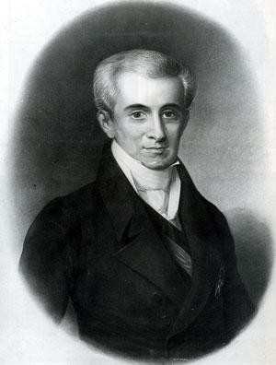1828: Άφιξη στο Ναύπλιο*
    - *Η κατάσταση στην οποία βρίσκει τη χώρα ο Καποδίστριας:*
      * *ο λαός εξαθλιωμένος*
      * *ληστές και πειρατές ελέγχουν μεγάλες περιοχές*
      * *ο αιγυπτιακός στρατός παραμένει στη ΝΔ Πελοπόνησσο*
      * *τουρκικός στρατός στη Στερεά Ελλάδα*
    - *Στο διπλωματικό πεδίο ο Καποδίστριας θέτει ως κύριους σκοπούς την:*
      * αναγνώριση της ανεξαρτησίας της Ελλάδας
      * ***εξασφάλιση όσο το δυνατόν περισσότερων εδαφών για το ελληνικό κράτος***
    - ***Παράλληλα****,* ***επιδιώκει*** *τη δημιουργία ενός σύγχρονου κράτους με ισχυρή κεντρική εξουσία κατά τα πρότυπα των αναπτυγμένων κρατών της δυτικής Ευρώπης.*
    - *Ο Καποδίστριας έθεσε τις βάσεις της οικονομίας , της δημόσιας διοίκησης, του στρατού και της εκπαίδευσης.*

|  |  |  |  |
| --- | --- | --- | --- |
| ***ΜΕΤΡΑ*** | | | |
| ***ΠΟΛΙΤΕΥΜΑ ΚΑΙ ΔΙΟΙΚΗΣΗ*** | | *Ανέστειλε τις αποφάσεις της Εθνοσυνέλευσης της Τροιζήνας και συγκέντρωσε στα χέρια του όλες τις εξουσίες. Η Δ΄ Εθνοσυνέλευση,( Άργος 1829) επικύρωσε αυτές τις αποφάσεις*  *και έθεσε τις βασικές αρχές μιας μελλοντικής συνταγματικής αναθεώρησης* | |
| ***ΕΝΟΠΛΕΣ ΔΥΝΑΜΕΙΣ*** | | | ***α)*** *συγκρότηση τακτικών ενόπλων δυνάμεων,* ***β)*** *αξιοποίηση ορισμένων αγωνιστών,* ***γ)*** *ίδρυση του Λόχου των Ευελπίδων****, δ)*** *προσπάθεια για οργάνωση τακτικού πολεμικού ναυτικού****, ε)*** *καταπολέμηση πειρατείας.* |
| ***ΟΙΚΟΝΟΜΙΑ*** | ***α)*** *σχημάτισε ένα πρώτο κρατικό ταμείο****, β)*** *προχώρησε στην ίδρυση τράπεζας και την κοπή νομίσματος (φοίνικας)****, γ)*** *εφάρμοσε αυστηρή λιτότητα στις*  *δημόσιες δαπάνες* ***, δ)*** *εκσυγχρόνισε τη γεωργία (νέες καλλιέργειες, νέες μέθοδοι καλλιέργειας.* | | |
| ***ΕΚΠΑΙΔΕΥΣΗ*** | * *ίδρυσε* ***το ορφανοτροφείο της Αίγινας****, στο οποίο λειτούργησαν* * *τρία* ***αλληλοδιδακτικά*** *σχολεία (αντίστοιχα των σημερινών δημοτικών αλλά τετραετούς φοίτησης)* * *τρία* ***ελληνικά*** *σχολεία (αντίστοιχα των σημερινών γυμνασίων)* * *αρκετά χειροτεχνεία (επαγγελματικές σχολές)*   + *το* ***Πρότυπον Σχολείον*** *στο οποίο σπούδαζαν οι δάσκαλοι που προορίζονταν για τα αλληλοδιδακτικά*   + *το* ***Κεντρικόν Σχολείον*** *στο οποίο φοιτούσαν όσοι προορίζονταν για σπουδές στο εξωτερικό*   + *το* ***Πρότυπον Αγροκήπιον*** *(γεωργική σχολή)*   *Πίστευε ότι τη δεδομένη στιγμή η εκπαίδευση θα έπρεπε να παρέχει βασικές γνώσεις και επαγγελματική κατάρτιση γι’ αυτό δεν προχώρησε στην ίδρυση πανεπιστημίου.* | | |

### Η ολοκλήρωση της επανάστασης

Η τελευταία –νικηφόρα- μάχη του Αγώνα, θα δοθεί στην Πέτρα της Βοιωτίας την 12η Σεπτεμβρίου 1829. Επικεφαλής των ελληνικών δυνάμεων ο **Δημήτριος Υψηλάντης**, ο οποίος θα κλείσει τον αγώνα που ο αδερφός του Αλέξανδρος είχε ξεκινήσει πριν οκτώ χρόνια

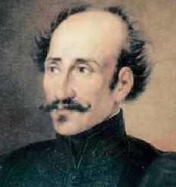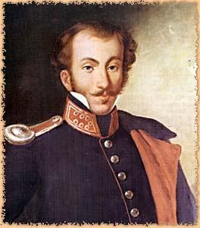

### G:\ΜΑΘΗΜΑΤΑ ΕΞΕΤΑΣΕΙΣ\ΙΣΤΟΡΙΑ Γ΄\Εικόνες Νεότερης Ιστ\Νεοελληνικό κράτος\ΚΑΠΟΔΙΣΤΡΙΑΣ ΝΑΥΠΛΙΟ\Ελλάς 1830.gifΕΞΩΤΕΡΙΚΗ ΠΟΛΙΤΙΚΗ

Το Πρωτόκολλο της Ανεξαρτησίας / 3 Φεβρουαρίου 1830

Υπογράφεται από τις Μεγάλες Δυνάμεις και αναγνωρίζει την Ελλάδα ως κράτος **ανεξάρτητο**

το

οποίο θα εκτείνεται νότια της συνοριακής γραμμής που ορίζεται από τους ποταμούς Αχελώο- Σπερχειό και περιλαμβάνει:

* *Τη Στερεά Ελλάδα*
* *Την Πελοπόννησο*
* *Τα νησιά του Αργοσαρωνικού*
* *Την Εύβοια*
* *Τις Κυκλάδες*
* *Τις Σποράδες*

Χάρη στους επιδέξιους χειρισμούς του Καποδίστρια τα σύνορα της Ελλάδας θα επεκταθούν νοτίως της γραμμής Αμβρακικού- Παγασητικού με τη συνθήκη της **Κωνσταντινούπολης, 1832,** η οποία υπογράφεται ενώ ο Κυβερνήτης είναι πια νεκρός.

### Η ΑΝΤΙΠΟΛΙΤΕΥΣΗ ΚΑΤΑ ΤΟΥ ΚΑΠΟΔΙΣΤΡΙΑ

*Η πολιτική του Καποδίστρια προκάλεσε* ***αντιδράσεις*** *από:*

* + - *Ισχυρούς προκρίτους (έχασαν το δικαίωμα να συλλέγουν φόρους, να δικάζουν και να είναι κυρίαρχοι στις επαρχίες τους)*
    - *Πλούσιους πλοιοκτήτες όπως ο Γ. Κουντουριώτης (οι Υδραίοι ζητούσαν υπέρογκες αποζημιώσεις για την απώλεια των πλοίων τους στον αγώνα)*
    - *Φαναριώτες όπως ο Α. Μαυροκορδάτος*
    - *Φιλελεύθερους διανοούμενους όπως ο Κοραής (αυτοί καυτηρίαζαν τον αυταρχισμό του Καποδίστρια και ήθελαν σύνταγμα)*

Ταυτόχρονα:

* + - *η Αγγλία και η Γαλλία υποκινούσαν στάσεις εναντίον του, γιατί τον θεωρούσαν όργανο της Ρωσίας. Με το μέρος του Καποδίστρια ήταν ο λαός.*
    - *Από τις αρχές του 1830 σημειώθηκαν εξεγέρσεις κατά του κυβερνήτη (με αποκορύφωμα την ανατίναξη στον Πόρο από τον Α. Μιαούλη των δύο μεγαλύτερων πολεμικών πλοίων).*
    - *Όταν ο Καποδίστριας φυλάκισε τον πρόκριτο της Μάνης* ***Πετρόμπεη Μαυρομιχάλη*** *θεωρώντας τον υπεύθυνο για αντικυβερνητικές ενέργειες, ο αδελφός του* ***Κωνσταντίνος*** *και ο γιος του* ***Γεώργιος*** *τον δολοφόνησαν στο* ***Ναύπλιο*** *(****Σεπτέμβριος του 1831****).*

Δραστηριότητες

1. ***Η άφιξη του Κυβερνήτη στο Ναύπλιο***

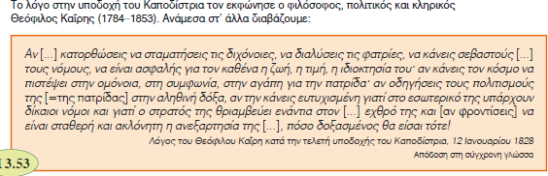

Διαβάστε το παράθεμα και απαντήστε στις παρακάτω ερωτήσεις:

* 1. *Ποιος έγραψε το κείμενο και πότε;*
  2. *Γράφτηκε την ίδια εποχή για την οποία μιλάει ή αργότερα; Δικαιολογήστε την απάντησή σας.*
  3. *Τι ζητάει ο συγγραφέας του κειμένου από τον Ιωάννη Καποδίστρια;*
  4. *Ποια μέτρα πήρε ο Ι. Καποδίστριας για να ανταποκριθεί στ συγκεκριμένο αίτημα;*
  5. *Εξηγήστε γιατί τα μέτρα αυτά ανταποκρίνονται στο αίτημα.*
  6. *Ποιοι μπορεί να ήταν ενάντια στα μέτρα αυτά και για ποιους λόγους ο καθένας;*

1. Η διακυβέρνηση του Καποδίστρια

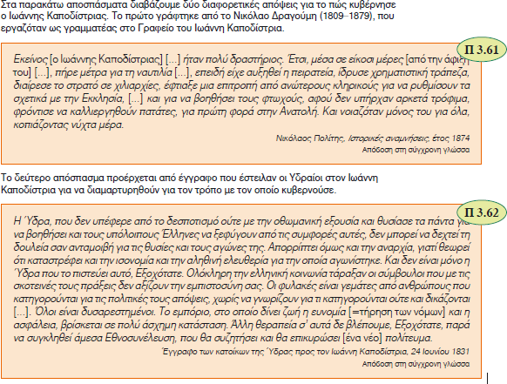

Αφού διαβάσετε τα παραπάνω παραθέματα απαντήστε στις παρακάτω ερωτήσεις:

* 1. *Ποιοι έγραψαν τα δύο κείμενα και πότε;*
  2. *Γράφτηκαν την ίδια εποχή για την οποία μιλάνε ή αργότερα;*
  3. *Ποιο από τα δύο εκφράζει θετική άποψη για τον τρόπο που κυβερνούσε ο Καποδίστριας και ποιο αρνητική;*
  4. *Σε ποια επιχειρήματα στηρίζει η κάθε πλευρά την άποψή της και τι τονίζει περισσότερο;*
  5. *Γιατί διαλέγει να τονίσει τα συγκεκριμένα θέματα και ποιος είναι ο στόχος της ;*

1. *Απαντήστε σύντομα στις παρακάτω ερωτήσεις:*

**α:** Γιατί ο Καποδίστριας δεν προχώρησε στην ίδρυση πανεπιστημίου;

**β:** Γιατί πιστεύετε ότι επέλεξε να κυβερνήσει συγκεντρωτικά; (να συγκεντρώσει δηλαδή στα χέρια του όλες τις εξουσίε Οι παραπάνω δραστηριότητες είναι από το «…λίγη ακόμη ιστορία»

[***http://repository.edulll.gr/270***](http://repository.edulll.gr/270)

1. *Σύμφωνα με το παρακάτω κείμενο αλλά και με όσα έχετε διδαχθεί ποια γνώμη σχηματίσατε για τον χαρακτήρα και το ήθος του Καποδίστρια ;*

«…Ελπίζω ότι όσοι εξ´ υμών συμμετάσχουν εις την Κυβέρνησιν θέλουν γνωρίσει μεθ´ εμού ότι εις τας παρούσας περιπτώσεις, όσοι ευρίσκονται εις δημόσια υπουργήματα δεν είναι δυνατόν να λαμβάνουν μισθούς αναλόγως με τον βαθμό του υψηλού υπουργήματός των και με τας εκδουλεύσεις των, αλλ´ ότι οι μισθοί ούτοι πρέπει να αναλογούν ακριβώς με τα χρηματικά μέσα, τα οποία έχει η Κυβέρνησις εις την εξουσίαν της…»

«…εφ´ όσον τα ιδιαίτερα εισοδήματά μου αρκούν διά να ζήσω, αρνούμαι να εγγίσω μέχρι και του οβολού τα δημόσια χρήματα, ενώ ευρισκόμεθα εις το μέσον ερειπίων και ανθρώπων βυθισμένων εις εσχάτην πενίαν».

***Ιωάννης Καποδίστριας***

***πρώτος Κυβερνήτης της Ελλάδος, προς την Δ´ Εθνοσυνέλευση***

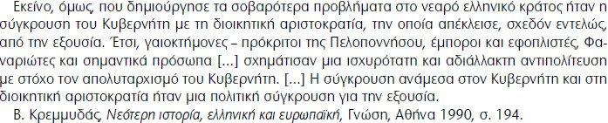

Τα παραθέματα που ακολουθούν θα σας βοηθήσουν να απαντήσετε στην ερώτηση 3 (σελ. 56 του βιβλίου σας) σχετικά με τα αίτια της σύγκρουσης Καποδίστρια –αντιπολίτευσης

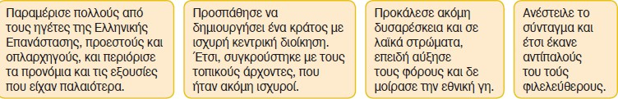

### ΕΝΟΤΗΤΑ 18η

***Από την άφιξη του Όθωνα (1833) έως την 3η Σεπτεμβρίου 1843***

* *Μετά τη δολοφονία του Καποδίστρια ξεσπά εμφύλιος πόλεμος*
* *Η επέμβαση των Μεγάλων Δυνάμεων, των οποίων τα συμφέροντα θα έβλαπτε μια εστία αναταραχής στη Μεσόγειο, οδήγησε στην Ανεξαρτησία της Ελλάδας, αλλά άνοιξε και το δρόμο προς την κηδεμονία*
* *Με τη συνθήκη του Λονδίνου, το 1832, οι Μεγάλες Δυνάμεις ορίζουν τον 17χρονο Όθωνα, γιο του βασιλιά της Βαυαρίας, Λουδοβίκο, βασιλιά της Ελλάδας.*
* *Επιπλέον οι Μεγάλες Δυνάμεις δίνουν στην Ελλάδα την πρώτη δόση ενός δανείου που θα φτάσει συνολικά τα 60.000.000 φράγκα*
* *Ως πολίτευμα της Ελλάδας ορίζεται η* ***απόλυτη μοναρχία***

Η απόλυτη μοναρχία δεν στηριζόταν σε απόφαση των αντιπροσώπων του έθνους, αλλά στη **Διεθνή συνθήκη του Λονδίνου** που υπέγραψαν οι τρεις προστάτιδες δυνάμεις. Οι Έλληνες ουσιαστικά **αναγκάστηκαν** να αποδεχθούν ή να ανεχθούν το μοναρχικό θεσμό, μέσω του οποίου οι ισχυροί της Ευρώπης επεδίωκαν να εξασφαλίσουν ότι το νεοσύστατο κράτος θα ακολουθούσε μια «συνετή» εξωτερική πολιτική, πλήρως προσαρμοσμένη στα συμφέροντα των Μεγάλων Δυνάμεων.

#### ΔΙΑΙΡΕΣΗ ΤΗΣ ΒΑΣΙΛΕΙΑΣ ΤΟΥ ΟΘΩΝΑ

##### (1832-1862)

*Α.*

*Περίοδος Αντιβασιλείας (1832-1835)*

*Β.*

*Περίοδος Απόλυτης μοναρχίας*

*(1835-1843)*

*Γ.*

*Περίοδος Συνταγματικής μοναρχίας (1844-1862)*

* 1. ΠΕΡΙΟΔΟΣ ΑΝΤΙΒΑΣΙΛΕΙΑΣ (1833-1835)

Επειδή ο βασιλιάς ήταν ανήλικος , συμφωνήθηκε ότι την εξουσία θα ασκούσε, μέχρι την ενηλικίωσή του, (1835), η Αντιβασιλεία, μια επιτροπή από Βαυαρούς αξιωματούχους, διορισμένους από τον πατέρα του Όθωνα.

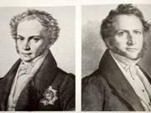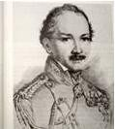

Η περίοδος της αντιβασιλείας υπήρξε ιδιαίτερα σκληρή

Άρμανσμπεργκ Μάουερ Χάιντεκ

Πρωθυπουργός και αρμόδιος για την υπεύθυνος για τις υπουργός Εξωτερικών εκπαίδευση, ένοπλες δυνάμεις

τη δικαιοσύνη και την εκκλησία

30

**Στόχοι: 1.** Η δημιουργία ενός σύγχρονου εθνικού κράτους, κατά τα δυτικά πρότυπα

**2.** εθνική ανεξαρτησία/βασιλική απολυταρχία

**Μέσα:** 1**.**συγκεντρωτικό σύστημα διακυβέρνησης

**2.**παραγκωνισμός ηγετών της επανάστασης

**Αποτέλεσμα:** δυσφορία- αντίδραση του λαού στη « Βαυαροκρατία» που αντιμετωπίστηκε με διώξεις και ένοπλη επέμβαση

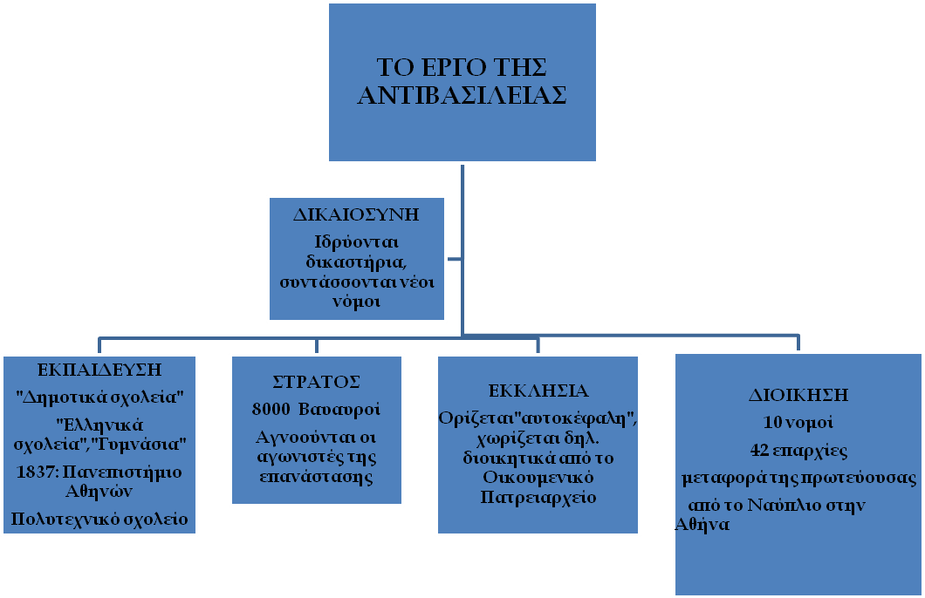

* 1. ΠΕΡΙΟΔΟΣ ΑΠΟΛΥΤΗΣ ΜΟΝΑΡΧΙΑΣ ΤΟΥ ΟΘΩΝΑ (1835-1843)
  + *Καμία ουσιαστική αλλαγή*
  + *Ελάχιστα μέτρα προκειμένου να περιοριστεί η δυσαρέσκεια του λαού*
  + *Προσπάθεια του βασιλιά να περιορίσει την επιρροή των κομμάτων*
  + *Έντονες αντιδράσεις και εξεγέρσεις*

### Η 3η ΣΕΠΤΕΜΒΡΊΟΥ 1843

1. ***ΑΙΤΙΑ****: Κοινωνικά Προβλήματα – Δυσαρέσκεια:*
   * *Κακή οικονομική κατάσταση αγροτών- θύματα ληστείας*
   * *Αδυναμία εξόφλησης δανείων / Οικονομικός έλεγχος Δυνάμεων και περικοπή δαπανών*
   * *Δυσαρέσκεια αγωνιστών της επανάστασης*
   * *Γενική αναταραχή / Πολιτική κινητοποίηση όλων των κομμάτων*
2. ***Αιτήματα: Παραχώρηση Συντάγματος*** *, απομάκρυνση Βαυαρών, οικονομική & κοινωνική ανακούφιση*

Νύχτα 2ης προς 3η Σεπτεμβρίου 1843

Δυνάμεις της φρουράς των Αθηνών και πολίτες, με αρχηγό συνταγματάρχη **Δημήτριο. Καλλέργη &** τον αγωνιστή του ’21 **Μακρυγιάννη** συγκεντρώθηκαν έξω από Ανάκτορα και απαίτησαν την παραχώρηση Συντάγματος.

* *Αρχική άρνηση του Όθωνα*
* *Υποχώρηση – προκήρυξη εκλογών / Εθνοσυνέλευση - ψήφιση Συντάγματος*
* *Τέλος περιόδου απόλυτης μοναρχίας του Όθωνα*

Εργασία για το σπίτι:

«Στο μεταξύ, η εξέλιξη των κοινωνικο-οικονομικών δομών της χώρας ήταν υπερβολικά αργή. Η απόλυτη μοναρχία του βασιλιά Όθωνα, με την πολυάριθμη βαυαρική αυλή του, είχε σαν βασικό χαρακτηριστικό την πλήρη περιφρόνηση των αναγκών και των πραγματικών επιδιώξεων των Ελλήνων. Ο λαός, στην πιο μεγάλη αθλιότητα, και η άρχουσα τάξη που είχε αναδειχθεί κατά, και μετά, την επανάσταση (ιδιοκτήτες της γης, προύχοντες και στρατιωτικοί αρχηγοί), ήταν βαθύτατα δυσαρεστημένοι. Η βαυαρική διοίκηση, αποκομμένη ολότελα από τις αυτόχθονες δυνάμεις, είχε επιβάλει έναν απροκάλυπτο δεσποτισμό. Αυτή η κατάσταση πραγμάτων ελάχιστα μεταβλήθηκε από την επανάσταση του 1843, που οδήγησε στην καθιέρωση του πρώτου Συντάγματος (1844). Οι περιορισμοί που επιβλήθηκαν στην απόλυτη εξουσία του μονάρχη ήταν φαινομενικοί, γι΄ αυτό τα τρία μεγάλα κόμματα, που αντιπροσώπευαν απροκάλυπτα τα συμφέροντα των προστάτιδων δυνάμεων (και που ονομάζονταν αποκαλυπτικότατα το αγγλικό, το γαλλικό και το ρωσικό κόμμα) ελίσσονταν με σκοπό την απόκτηση της βασιλικής ευνοίας.

Μόνο όταν ο οικονομικός έλεγχος τερματίστηκε, το 1860, έγινε κάποια πρόοδος, μαζί με την εμφάνιση μιας νέας πολιτικής γενιάς και με τα πρώτα σημεία κεφαλαιοκρατικής ανάπτυξης. Η βιομηχανική δραστηριότητα έμενε βεβαιότατα σε πολύ περιορισμένα επίπεδα, αλλά η ταχύτατη αύξηση της εμπορικής ναυτιλίας και η αλματώδης ανάπτυξη του εμπορίου είχαν επακόλουθο τη δημιουργία και την άνοδο της αστικής τάξης».

Κ. Τσουκαλάς, Η Ελληνική τραγωδία, 1981, σ. 10.

Με τη βοήθεια των ερωτήσεων του πίνακα προσπαθώ να κατανοήσω το περιεχόμενο του παραθέματος

*……………..*

|  |  |
| --- | --- |
| ***1.*** *Σε ποια εποχή αναφέρεται το παράθεμα; Ποιος*  *κυβερνάει την Ελλάδα;* |  |
| ***2.*** *Σε ποια κατάσταση βρίσκεται η χώρα; Προοδεύει; Εξελίσσεται κοινωνικο-οικονομικά; Αυτοί που κυβερνάνε φροντίζουν για την πρόοδο*  *και την ευημερία του ελληνικού λαού; Νοιάζονται για τις πραγματικές ανάγκες των Ελλήνων;* |  |
| ***3.*** *Ποια είναι τα συναισθήματα του ελληνικού λαού*  *αλλά και της ελληνικής άρχουσας τάξης για την κατάσταση που επικρατεί στη χώρα;* |  |
| ***4.*** *Αυτοί που κυβερνάνε λαμβάνουν υπόψη τους την γνώμη των Ελλήνων στον τρόπο διακυβέρνησης;* |  |
| ***5.*** *Μετά την επανάσταση της 3ης Σεπτεμβρίου άλλαξε κάτι ουσιαστικά; Περιορίστηκαν οι υπερεξουσίες του μονάρχη;* |  |
| ***6.*** *Μέσα σε αυτήν την κατάσταση ποια ήταν η στάση των ελληνικών κομμάτων και των αρχηγών τους;* |  |

……..και στη συνέχεια προσπαθώ να γράψω ένα σύντομο κείμενο (8-10 σειρές) στο οποίο θα περιγράφω την κατάσταση που επικρατεί στην Ελλάδα την περίοδο της Βαυαροκρατίας.

### ΕΝΟΤΗΤΑ 19η

### Από την 3η Σεπτεμβρίου 1843 έως την έξωση του Όθωνα (1862)

***Το Σύνταγμα του 1844*** *ψηφίστηκε από την Εθνοσυνέλευση που συγκλήθηκε ύστερα από το κίνημα της 3ης Σεπτεμβρίου 1843 και καθιέρωσε το πολίτευμα της* ***συνταγματικής μοναρχίας***

Σύμφωνα με το Σύνταγμα του 1844:

*την* ***νομοθετική εξουσία*** *ασκούσε* ***ο βασιλιάς****,* ***η Γερουσία*** *(διορίζονταν από το βασιλιά και ήταν ισόβια)*

*και* ***η Βουλή*** *(εκλεγόταν από το λαό)*

*την* ***εκτελεστική εξουσία*** *ασκούσαν οι* ***υπουργοί*** *που διορίζονταν και παύονταν από το βασιλιά την* ***δικαστική εξουσία*** *ασκούσαν οι* ***δικαστές*** *που διορίζονταν και παύονταν από το βασιλιά χωρίς*

την έγκριση της Βουλής

Η λειτουργία του πολιτεύματος:

Η καθιέρωση κοινοβουλευτικών θεσμών αποτέλεσε αναμφισβήτητα μια θετική εξέλιξη· όμως:

* *Οι* ***υπερεξουσίες του βασιλιά*** *νόθευαν το δημοκρατικό χαρακτήρα του πολιτεύματος*
* *Αθέμιτες παρεμβάσεις του Όθωνα στα πολιτικά πράγματα και παραβίαση του συντάγματος*
* *Μη αναγνώριση κομμάτων*

*Το σύνταγμα του 1844 δεν είναι δημοκρατικό σύνταγμα. Η θέσπισή του όσο κι αν αποτελεί σημαντική πρόοδο σε σχέση με τη βαυαρική και οθωνική απολυταρχία, συνιστά μια συντηρητική οπισθοδρόμηση σε σχέση με τη δημοκρατική παράδοση των συνταγμάτων του Αγώνα.*

Εκλογές του 1844:

(Νόθος κοινοβουλευτισμός)

* *διαρκούν τρεις μήνες (!!!)*
* *καλπονοθεία*
* *εκβιασμοί, χρηματισμοί*
* *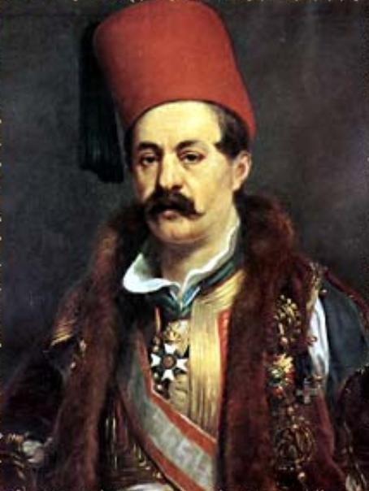επεμβάσεις των πρέσβεων των Μεγάλων Δυνάμεων και η παρέμβαση του βασιλιά νοθεύουν τη λαϊκή βούληση*

Ιωάννης Κωλέττης

Νικητής των εκλογών του 1844

* *Ιωάννης Κωλέττης που κυβέρνησε ως το 1847.*
  + *Συνεργάστηκε με τον Όθωνα*
  + *Παραβίασε κατ’ επανάληψη το σύνταγμα*
  + *Αγνόησε τη βουλή*
  + *Χρησιμοποίησε κρατικούς πόρους για την εξυπηρέτηση των ψηφοφόρων του*

Η διαμάχη αυτοχθόνων-ετεροχθόνων

**αυτόχθονες ** Έλληνες γεννημένοι σε περιοχές που εντάχθηκαν στο ελληνικό κράτος.

**ετερόχθονες ** Έλληνες γεννημένοι σε περιοχές που βρίσκονταν έξω από τα σύνορα του

ελληνικού κράτους

Η διάκριση μεταξύ « αυτοχθόνων» και «ετεροχθόνων» αποτέλεσε οξύτατο κοινωνικό πρόβλημα της εποχής.

Η αντιπαράθεση στρεφόταν κυρίως γύρω από το δικαίωμα των ετεροχθόνων:

* *να διορίζονται σε δημόσιες θέσεις*
* *να εκλέγονται σε δημόσια αξιώματα*

Μεγάλη Ιδέα και αλυτρωτισμός

Η θέση ότι για να αναπτυχθεί η χώρα, έπρεπε πρώτα να διευρυνθούν τα ελληνικά σύνορα ώστε να περιλάβουν περιοχές με ελληνικούς πληθυσμούς που βρίσκονταν υπό ξένη κυριαρχία.

**Μεγάλη Ιδέα\***

**\*** τον όρο Μεγάλη Ιδέα χρησιμοποίησε πρώτος ο Ι. Κωλέττης σε ομιλία του στην Εθνοσυνέλευση το 1844.

Παράλληλα εκφράζονταν και η αντίθετη άποψη με κύριο υποστηρικτή τον Α. Μαυροκορδάτο, που υποστήριζε ότι μόνο με την οικονομική ανάπτυξη η Ελλάδα θα μπορούσε να πετύχει την εδαφική της επέκταση.

 Έτσι ονομάστηκαν οι Έλληνες που έμεναν εκτός των συνόρων του ελληνικού κράτους

**Αλύτρωτοι Έλληνες**

και η πολιτική που στόχευε την ένταξή τους καθώς και

την ένταξη των εδαφών που κατοικούσαν , στο ελληνικό κράτος , ονομάστηκε **αλυτρωτισμός**

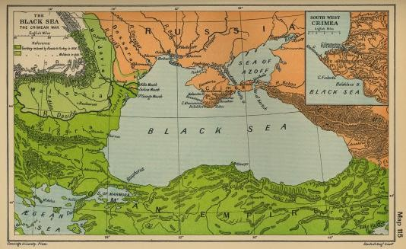Ο Κριμαϊκός πόλεμος (1854-1856)

* *Σύγκρουση Ρώσων και Τούρκων στη ρωσική χερσόνησο της Κριμαίας*
* *Αγγλία και Γαλλία τάσσονται στο πλευρό του σουλτάνου και η Ρωσία χάνει τον πόλεμο*
* *Ο Όθωνας και κάποιοι Έλληνες θεωρούν ότι είναι ευκαιρία για την Ελλάδα να διευρύνει τα σύνορά της*
* *Γίνονται εξεγέρσεις σε Θεσσαλία, Ήπειρο, Μακεδονία.*
* *Αγγλικός και γαλλικός στόλος καταλαμβάνουν τον Πειραιά και απαιτούν από τον Όθωνα ουδετερότητα*
* *Παραχώρηση μεταρρυθμίσεων από το σουλτάνο, ο οποίος υποχρεώνεται από τις Μεγάλες Δυνάμεις να υπογράψει το διάταγμα Χάτι Χουμαγιούν (1856) το οποίο διασφαλίζει την ισότητα όλων των κατοίκων της Οθωμανικής αυτοκρατορίας , ανεξάρτητα από φυλή ή θρήσκευμα*
* *Στην Ελλάδα τα τρία κόμματα χάνουν την εμπιστοσύνη του λαού*

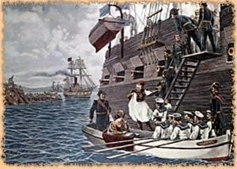ΕΞΩΣΗ ΤΟΥ OΘΩΝΑ (1862)

* *Εμφάνιση νέας γενιάς πολιτικών με φιλελεύθερες ιδέες που εκτιμούσαν ότι o Όθωνας δεν είχε τίποτε πλέον να προσφέρει στη χώρα.*
* *Ενίσχυση του κοινωνικού ρεύματος εναντίον του Όθωνα (1859-1862)*
* *Ξέσπασμα επανάστασης εναντίον του στο Ναύπλιο (Φεβρουάριος 1862)*
* *Εξέγερση της φρουράς της Αθήνας (Οκτώβρης 1862) και έξωση του Όθωνα.*
* *Αναχώρηση του Όθωνα για Μόναχο και θάνατος του το 1867.*

Ο Όθωνας και η Αμαλία φεύγουν από την Ελλάδα 12 Οκτωβρίου 1862

***Εργασία για το σπίτι:***

Σε ποια συμπεράσματα οδηγούμαστε σύμφωνα με όσα έχουμε διδαχθεί σχετικά με το δημοκρατικό χαρακτήρα του Συντάγματος του 1844;

Αποτελεί πρόοδο σε σχέση με τα φιλελεύθερα συντάγματα του Αγώνα ή συνιστά μια συντηρητική οπισθοδρόμηση;

### ΕΝΟΤΗΤΑ 20η

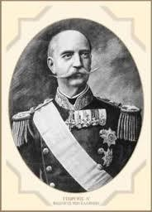***Από την έξωση του Όθωνα (1862) έως το κίνημα στο Γουδί (1909)***

* + *Μετά την έξωση του Όθωνα , οι Δυνάμεις αναγόρευσαν βασιλιά των Ελλήνων τον 18χρονο Δανό πρίγκηπα Γεώργιο Γκλύξμπουργκ (Γεώργιος Α΄)*
  + *Παράλληλα, η Αγγλία μη μπορώντας να κρατήσει τα Επτάνησα, πιεζόμενη από τους αγώνες των ριζοσπαστών Επτανησίων που αξίωναν ένωση με την Ελλάδα τα προσφέρει στο νέο βασιλιά (1863)*

***1864****: Τα Επτάνησα ενσωματώνονται στο ελληνικό κράτος*

Ο Γεώργιος Α΄ βασιλιάς των Ελλήνων

### Το σύνταγμα του 1864

* + - *Θεμελιωνόταν στη* ***δημοκρατική αρχή,*** *αναγνώριζε δηλαδή το λαό ως κυρίαρχο παράγοντα του πολιτεύματος*
    - *Ο βασιλιάς ορίζεται ανώτατος άρχοντας της πολιτείας και θεσπίζεται το πολίτευμα της* ***βασιλευομένης δημοκρατίας***
    - *Η* ***Νομοθετική*** *εξουσία ασκείται από το βασιλιά και τη βουλή*
    - *Η* ***Γερουσία*** *καταργείται ως θεσμός αντιδημοκρατικός*
    - *Δικαίωμα ψήφου έχουν μόνο οι άνδρες που έχουν συμπληρώσει το 21ο έτος της ηλικίας τους*
    - *Η* ***Εκτελεστική*** *εξουσία ασκείται από το βασιλιά με τη συνεργασία των υπουργών, που ο ίδιος διόριζε*
    - *Η* ***Δικαστική*** *εξουσία κηρύσσεται ανεξάρτητη*

### Εσωτερικές πολιτικές εξελίξεις

*Ο* ***Αλέξανδρος Κουμουνδούρος*** *είναι ο πολιτικός που δεσπόζει στην πολιτική ζωή την περίοδο 1864-1881*

Το πολιτικό του πρόγραμμα:

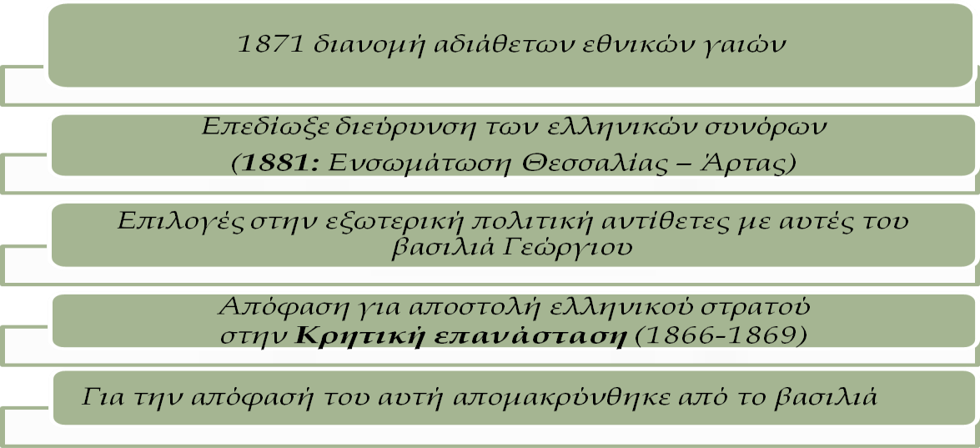

Προβλήματα του κοινοβουλευτισμού (πελατειακό σύστημα)

* *Ο κοινοβουλευτισμός λειτούργησε με προβλήματα.*
* *Οι δημόσιοι υπάλληλοι δεν ήταν μόνιμοι και πολλοί πολίτες πίεζαν βουλευτές για να εξασφαλίσουν διορισμό στο δημόσιο.*
* *Δεν υπάρχουν οργανωμένα κόμματα, αλλά οι βουλευτές υποστηρίζουν εκείνον που θα υποσχεθεί*

διορισμό στους ψηφοφόρους.

* *Ο κυριότερος παράγοντας πολιτικής αστάθειας ήταν ο βασιλιάς, που δεν δίσταζε να ανατρέπει κυβερνήσεις όταν διαφωνούσε με τις αποφάσεις της*

*Την αντίθεσή του σ’ αυτή την πρακτική εξέφρασε ένας νέος πολιτικός ο* ***Χαρίλαος Τρικούπης .***

*Σε άρθρο του με το χαρακτηριστικό τίτλο* ***«Τις πταίει;» (1874)*** *εισηγείται*

### την αρχή της δεδηλωμένης

σύμφωνα με την οποία ο βασιλιάς θα έπρεπε να αναθέτει το σχηματισμό κυβέρνησης στον αρχηγό

*του κόμματος που είχε την πλειοψηφία στη* ***Βουλή ( δηλ. τη δεδηλωμένη εμπιστοσύνη της Βουλής)***

* *Λίγο αργότερα* ***(1875)*** *ο Χαρίλαος Τρικούπης διορίζεται προσωρινός πρωθυπουργός για να διενεργήσει εκλογές.*

Στην έναρξη εργασιών της νέας Βουλής ο Γεώργιος Α΄ εκφωνεί τον Λόγο του Θρόνου, όπου

***αναγνωρίζει*** *την* ***Αρχή*** *της* ***Δεδηλωμένης***

Μια νέα φάση στην πολιτική ζωή της Ελλάδας αρχίζει

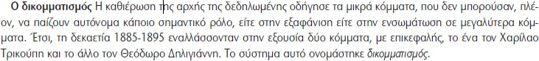

Το πρόγραμμα του Τρικούπη (1881-1885, 1886-1890)

* ΣΤΟΧΟΣ η δημιουργία

*ενός* ***σύγχρονου*** *&* ***οικονομικά ανεπτυγμένου κράτους***

* Κατασκευή μεγάλων έργων υποδομής (σιδηροδρομικό δίκτυο, οδοποιία,

διάνοιξη διώρυγας της Κορίνθου κ.α.)

* Ανασυγκρότηση ενόπλων δυνάμεων Εξυγίανση δημόσιας διοίκησης (προσλήψεις με αντικειμενικά κριτήρια)
* Ειρηνική συμβίωση με την οθωμανική αυτοκρατορία

ΟΜΩΣ

Για να πετύχει όλα τα παραπάνω επέβαλε βαρύτατη φορολογία και σύναψε πολλά δάνεια με τράπεζες του εξωτερικού

Θεόδωρος Δηλιγιάννης

* *Υποστήριζε* ***χαμηλότερη φορολογία***

Τόνιζε τις αρνητικές συνέπειες των τρικουπικών μέτρων για τα μεσαία και κατώτερα κοινωνικά στρώματα

* Κατηγορούσε τον Τρικούπη για εύνοια προς τους οικονομικά

ισχυρούς

* Θεωρούσε **θεμιτή** την εναλλαγή οπαδών της εκάστοτε κυβέρνησης στις κρατικές θέσεις και γι’ αυτό

***καταργεί*** *το νόμο Τρικούπη περί*

*«****προσόντων δημοσίων υπαλλήλων****».*

***Η πορεία προς την οικονομική και εθνική κρίση***

* *Αδυναμία της Ελλάδας να ανταποκριθεί στις οικονομικές της υποχρεώσεις και στην αποπληρωμή των δανείων που οι κυβερνήσεις έχουν συνάψει με τράπεζες του εξωτερικού*
* *Το* ***1893*** *ο Χ. Τρικούπης κηρύσσει τη χώρα υπό πτώχευση*

***( «δυστυχώς, επτωχεύσαμεν» ,*** *ανακοινώνει στη βουλή ο Τρικούπης****)***

* *Στις εκλογές του* ***1895*** *ο Τρικούπης δεν εκλέχτηκε ούτε βουλευτής*
* *Ο νέος πρωθυπουργός* ***Θ. Δηλιγιάννης*** *ήρθε αντιμέτωπος με πλήθος προβλημάτων*
* *Το* ***1897*** *ξέσπασε επανάσταση στην Κρήτη*
* *Ο Δηλιγιάννης πιεζόμενος από την κοινή γνώμη, που εμπνέονταν από τη Μεγάλη Ιδέα, έστειλε στρατό στην Κρήτη* ***(Φεβρουάριος 1897)*** *γεγονός που οδήγησε σε ελληνοτουρκική σύγκρουση*

*Ο πόλεμος του 1897 και οι πολιτικές εξελίξεις ως το 1908*

* + *Ο* ***Ελληνοτουρκικός Πόλεμος του 1897*** *ή, διαφορετικά, το* ***Μαύρο '97*** *ήταν* [***πόλεμος***](http://el.wikipedia.org/wiki/%CE%A0%CF%8C%CE%BB%CE%B5%CE%BC%CE%BF%CF%82)*μεταξύ του* [***Βασιλείου της Ελλάδας***](http://el.wikipedia.org/wiki/%CE%95%CE%BB%CE%BB%CE%AC%CE%B4%CE%B1)*και της* [***Οθωμανικής***](http://el.wikipedia.org/wiki/%CE%9F%CE%B8%CF%89%CE%BC%CE%B1%CE%BD%CE%B9%CE%BA%CE%AE_%CE%91%CF%85%CF%84%CE%BF%CE%BA%CF%81%CE%B1%CF%84%CE%BF%CF%81%CE%AF%CE%B1)[***Αυτοκρατορίας***](http://el.wikipedia.org/wiki/%CE%9F%CE%B8%CF%89%CE%BC%CE%B1%CE%BD%CE%B9%CE%BA%CE%AE_%CE%91%CF%85%CF%84%CE%BF%CE%BA%CF%81%CE%B1%CF%84%CE%BF%CF%81%CE%AF%CE%B1)*κατά το έτος* [*1897,*](http://el.wikipedia.org/wiki/1897) *ως απόρροια της τότε έκβασης του* [***Κρητικού***](http://el.wikipedia.org/w/index.php?title=%CE%9A%CF%81%CE%B7%CF%84%CE%B9%CE%BA%CF%8C_%CF%80%CF%81%CF%8C%CE%B2%CE%BB%CE%B7%CE%BC%CE%B1&action=edit&redlink=1)[***προβλήματος***](http://el.wikipedia.org/w/index.php?title=%CE%9A%CF%81%CE%B7%CF%84%CE%B9%CE%BA%CF%8C_%CF%80%CF%81%CF%8C%CE%B2%CE%BB%CE%B7%CE%BC%CE%B1&action=edit&redlink=1)***.*** *Ο πόλεμος κατέληξε* ***σε ταπεινωτική ήττα της Ελλάδας*** *και επιβολή διεθνούς οικονομικού ελέγχου.*
  + *Ο πόλεμος άρχισε στις 6 Απριλίου 1897 και έληξε με την παρέμβαση των* [*Μεγάλων*](http://el.wikipedia.org/wiki/%CE%9C%CE%B5%CE%B3%CE%AC%CE%BB%CE%B5%CF%82_%CE%94%CF%85%CE%BD%CE%AC%CE%BC%CE%B5%CE%B9%CF%82)[*Δυνάμεων*](http://el.wikipedia.org/wiki/%CE%9C%CE%B5%CE%B3%CE%AC%CE%BB%CE%B5%CF%82_%CE%94%CF%85%CE%BD%CE%AC%CE%BC%CE%B5%CE%B9%CF%82) *στις 7 Μαΐου, αφού οι Τούρκοι είχαν καταλάβει τη Θεσσαλία. Η ειρήνη υπογράφηκε στις 22 Νοεμβρίου 1897, μετά από πεντάμηνες διαπραγματεύσεις των Μεγάλων Δυνάμεων με το Οθωμανικό κράτος*
  + *Η Ελλάδα αναγκάστηκε να πληρώσει ένα μεγάλο ποσό σαν* ***πολεμικές αποζημιώσεις****, καθώς και να δώσει ένα μικρό κομμάτι της Θεσσαλίας στην Τουρκία. Η* [*ελληνική κυβέρνηση του Δ. Ράλλη*](http://el.wikipedia.org/wiki/%CE%9A%CF%85%CE%B2%CE%AD%CF%81%CE%BD%CE%B7%CF%83%CE%B7_%CE%94%CE%B7%CE%BC%CE%B7%CF%84%CF%81%CE%AF%CE%BF%CF%85_%CE%A1%CE%AC%CE%BB%CE%BB%CE%B7_1897) *για να πληρώσει το ποσό αυτό υποχρεώθηκε να παραχωρήσει στην* [*Επιτροπή του Διεθνούς Οικονομικού Ελέγχου*](http://el.wikipedia.org/w/index.php?title=%CE%95%CF%80%CE%B9%CF%84%CF%81%CE%BF%CF%80%CE%AE_%CF%84%CE%BF%CF%85_%CE%94%CE%B9%CE%B5%CE%B8%CE%BD%CE%BF%CF%8D%CF%82_%CE%9F%CE%B9%CE%BA%CE%BF%CE%BD%CE%BF%CE%BC%CE%B9%CE%BA%CE%BF%CF%8D_%CE%95%CE%BB%CE%AD%CE%B3%CF%87%CE%BF%CF%85&action=edit&redlink=1)***τη διαχείριση***

όλων των δημόσιων εσόδων

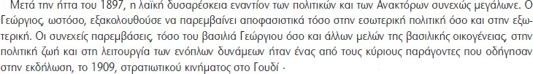

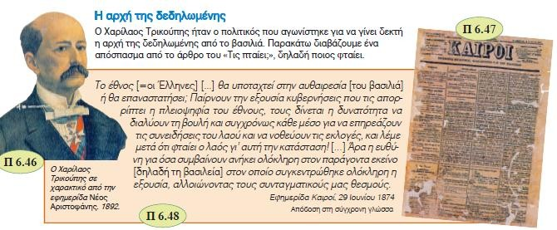



***ΤΟ ΚΡΗΤΙΚΟ ΖΗΤΗΜΑ***

### (1821- 1905)

* ***1866-1869*** *Ξεσπά η μεγάλη κρητική επανάσταση*

Ιδιαίτερη στιγμή της υπήρξε η ανατίναξη μιας ομάδας επαναστατών στη μονή Αρκαδίου (Νοέμβριος 1866)

***Το ολοκαύτωμα της μονής Αρκαδίου*** *προκάλεσε συγκίνηση τόσο στην Ελλάδα όσο και στην Ευρώπη*

* *Λίγο αργότερα* ***(1868) ,*** *ο σουλτάνος παραχωρεί τον* ***Οργανικό νόμο*** *ένα είδος τοπικού συντάγματος που* ***προέβλεπε****:* ***α:*** *πρόσληψη και χριστιανών υπαλλήλων στη διοίκηση* ***β:*** *τη συμμετοχή χριστιανών αντιπροσώπων στη Γενική Διοίκηση* ***γ:*** *την ισοτιμία τουρκικής και ελληνικής γλώσσας* ***δ:*** *μεικτά δικαστήρια, αποτελούμενα τόσο από χριστιανούς όσο και από μουσουλμάνους.*
* *Μετά από νέα μεγάλη επανάσταση* ***(1878)*** *, ο σουλτάνος παραχωρεί τη* ***σύμβαση της Χαλέπας*** *που* ***προέβλεπε: α:*** *Χριστιανός Γενικός Διοικητής* ***β:*** *πλειοψηφία χριστιανών στη Γενική Διοίκηση* ***(καθεστώς ημι-αυτονομίας)***
* *Νέα αποτυχημένη επανάσταση* ***(1889)*** *δίνει στο σουλτάνο το πρόσχημα να καταργήσει τη σύμβαση της Χαλέπας*
* *Νέα επανάσταση* ***(1896-1897)*** *εξελίσσεται όπως είδαμε (ενότητα 20) σε ελληνοτουρκικό πόλεμο στον οποίο η Ελλάδα ηττήθηκε*
* *Μετά από παρέμβαση των Δυνάμεων ο σουλτάνος αναγνώρισε τη δημιουργία της* ***αυτόνομης Κρητικής πολιτείας*** *με ύπατο αρμοστή (γενικό διοικητή) τον* ***πρίγκηπα Γεώργιο*** *δευτερότοκο γιο του βασιλιά της Ελλάδας Γεώργιου*
* *Υπουργός Δικαιοσύνης της Κρητικής πολιτείας διορίστηκε ένας νέος πολιτικός ο* ***Ελευθέριος Βενιζέλος***
* *Η ολιγωρία του ύπατου αρμοστή στο ζήτημα της ένωσης με την Ελλάδα προκαλεί την έκρηξη νέας επανάστασης το* ***1905*** *στο* ***Θέρισο*** *των Χανίων*
* *Οι επαναστάτες με επικεφαλής τον Ε. Βενιζέλο κηρύττουν την ένωση της Κρήτης με την Ελλάδα*
* *Στη θέση του ύπατου αρμοστή τον πρίγκηπα Γεώργιο θα αντικαταστήσει ο* ***Αλέξανδρος Ζαΐμης***

***Ωστόσο η οριστική διευθέτηση του κρητικού ζητήματος έμελλε να γίνει αργότερα, λόγω παρεμβάσεων των Δυνάμεων που επιθυμούσαν διατήρηση των ισορροπιών στην περιοχή, αποτρέποντας έτσι την ένωση της Κρήτης με την Ελλάδα.***